Lekcja 25.05.2020r/ 26.05.2020
Temat : Powtórzenie wiadomości z działu I kl. 7

- Szkolna pracownia chemiczna
-chemicy posługują się różnymi narzędziami pracy do , których należą szkło laboratoryjne, odczynniki chemiczne, sprzęt badawczy- umożliwiają one poznawanie świata i praw w nim rządzących
-piktogramy – oznaczenie czynników chemicznych umożliwia bezpieczne korzystanie z substancji chemicznych
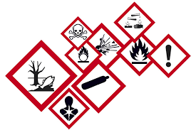
- szkło laboratoryjne: próbówki, kolby stożkowe i kuliste, cylindry, biurety, pipety , waga laboratoryjna, zlewki
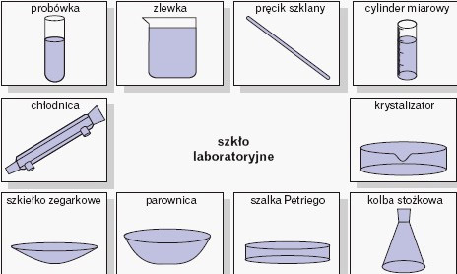
- Świat jest zbudowany z substancji
-otaczający świat zbudowany jest z substancji
- substancje ze względu na stan skupienia dzielimy na : substancje stałe(cukier), substancje ciekłe(woda), substancje gazowe(tlen)
- substancje ulegają zmianą skupienia pod wpływem temperatury
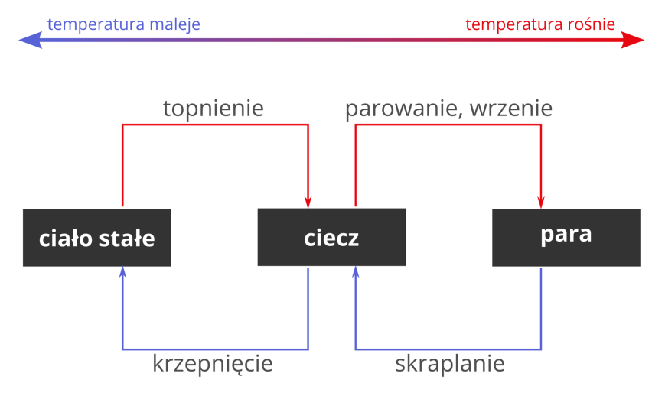
- każda substancja ma swoje właściwości: stan skupienia w danych warunkach , gęstość, palność, zachowanie się wobec innych substancji
- Metale i stopy
-metale w układzie okresowym pierwiastków zaznaczone są kolorem niebieskim
- najbardziej znane metale: żelazo, złoto, srebro, miedź, ołów, rtęć
- najbardziej popularne stopy metali: stal, brąz, mosiądz i aluminium
- cechy metali :
- wszystkie metale mają połysk,
- mają barwę srebrzystoszarą lub srebrzystobiałą z wyjątkiem złota i miedzi,
- są twarde i wytrzymałe mechanicznie
- prawie wszystkie metale w temperaturze pokojowej są ciałami stałymi, z wyjątkiem rtęci, która jest cieczą
- metale dobrze przewodzą ciepło i są dobrymi przewodnikami
- metale można ze sobą stapiać , tworzą wtedy stopy.
- Działanie czynników środowiska na metale
-korozja( rdzewienie)- proces niszczenia metali pod wpływem czynników środowiska
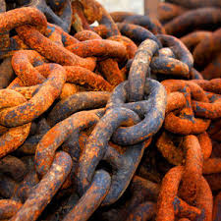
- aby zapobiec korozji metale pokrywa się farbą, lakierem, smarem , przechowuje się w odpowiednich warunkach itd.

- Niemetale i ich właściwości
- niemetale w układzie okresowym pierwiastków zaznaczone są kolorem zielonym
-najbardziej znane niemetale to: siarka, krzem, węgiel, tlen, wodór, fosfor, jod, chlor,
-w większości nie przewodzą prądu elektrycznego, niska temperatura topnienia
- mają duże zastosowanie w produkcji nawozów sztucznych, środków czystości i odkażających, barwników, tworzyw sztucznych itd.
- Pamiętaj : brom, chlor, flor są truciznami

- Mieszaniny substancji
-różne substancje można mieszać a powstałe mieszaniny rozdzielać
- mieszaniny dzielimy na II grupy: jednorodne, niejednorodne
- składniki mieszanin jednorodnych( woda z solą ) można rozdzielić przez odparowanie, krystalizację, destylację
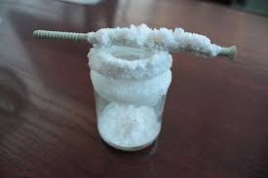

- składniki mieszanin niejednorodnych (opiłki żelaza i piach) można rozdzielić za pomocą: sita, magnezu, filtracji
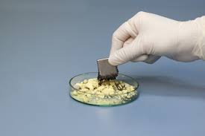

- Zjawiska fizyczne i reakcje chemiczne
- zjawiska fizyczne to przemiany , w których nie powstają nowe substancje o odmiennych właściwościach ( pokrojony ogórek ma smak i kolor ogórka)
- reakcje chemiczne to przemiany w której nowe substancje mają inne właściwości ( kiszony ogórek – ma inny smak i wygląd bo zaszła reakcja chemiczna
- substrat to substancja wchodząca do reakcji
- produkt to substancja powstała w wyniku reakcji chemicznej
- substancje dzielimy na : proste( pierwiastki chemiczne: S, Fe, O, H ) oraz na złożone
( związki chemiczne H₂O)
